Характеристики объемного самостоятельного разряда в C₄F₈
С.Ю. Казанцев, И.Г. Кононов, А.А. Лебедев, С.В. Подлесных, К.Н. Фирсов
ИОФРАН, Москва, РФ, e-mail: kazan@kapella.gpi.ru
Исследован объемный самостоятельный разряд (ОСР) в c-C₄F₆ и в его смесях c C₂H₆ и SF₆ в диапазоне давлений газовой смеси р = 3 ÷ 60 Торр. Эксперименты проводились на установке детально описанной в [1]. На промежуток с межэлектродным расстоянием 53 мм разряжался конденсатор. Типичные осциллограммы тока и напряжения на плазме ОСР в чистом c-C₄F₆ при р = 15 Торр показаны на рис. 1. На осциллограмме напряжения ОСР можно выделить два характерных значения: это сразу после пробоя промежутка, когда напряжение на плазме ОСР сохраняет некоторое постоянное значение (полка на участке 1 - 2) и напряжение в момент времени, соответствующий максиму тока. Исследовалось влияние условий эксперимента на структуру ОСР, величину U₁ (напряжение полки) и U_{qs} (напряжение горения ОСР, измеряемое в максимуме тока). Установлено, что при постоянном давлении U₁ линейно растет с ростом зарядного напряжения, а U_{qs} с увеличением удельного энерговклада в плазму ОСР, W, сначала уменьшается, а потом начинает расти. На рис. 2 показана зависимость U_{qs} от W. Примечательно, что при давлениях р < 7 Торр на осциллограмме напряжения ОСР наблюдается лишь один квазистационарный участок и осциллограмма напряжения в c-C₄F₆ качественно уже ничем не отличается от соответствующей осциллограммы ОСР в SF₆ [2].
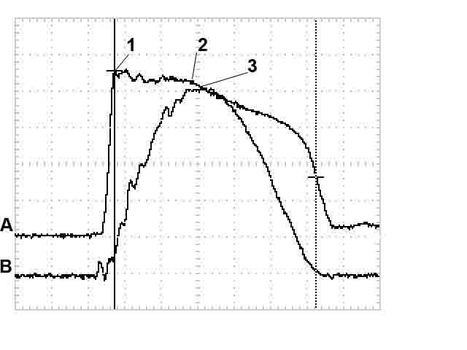
Рис 1. Осциллограммы: А – напряжение  и В - ток ОСР, развертка: 50 нс/дел.;  ток: 75,4 А/дел.; напряжение: 5 кВ/дел.  1-2 – участок полки U₁, 3 – напряжение,  соответствующее максимуму тока, U_{пл}. | Рис 2. Зависимость U_{пл} от W.
Литература
- Belevtsev A.A., Firsov K.N., Kazantsev S.Yu., Kononov I.G. J. Phys. D: Appl. Phys. (2009), vol. 42 p. № 21, p. 205-215.
- Аполлонов В.В., Казанцев С.Ю., Сайфулин А.В., Фирсов К.Н. Характеристики разряда в нецепном HF(DF)-лазере// Квантовая электроника. 2000, Т.30, №6, с. 483.

